|  |  |  |  |  |
| --- | --- | --- | --- | --- |
| **2º DAM** | | **PMDM** | **IES San Clemente** | |
| 2T F-10 | 12/03/20 | Android | CURSO: 2019/2020 | |
| Apelidos, Nome | | Mazás De Jesús Manuel Ángel | Nº |  |

|  |  |  |  |  |  |  |  |  |  |  |  |  |  |  |  |  |
| --- | --- | --- | --- | --- | --- | --- | --- | --- | --- | --- | --- | --- | --- | --- | --- | --- |
| **Pregunta** | **1a** | **1b** | **2a** | **2b** |  | **3** | **4** | **5** | **6** | **7** | **8** | **9** | **10** | **11** |  | **TOTAL** |
| Necesita |  |  |  |  |  |  | 3 |  |  | 3 | 3 |  | 8 | 9 |  |  |
| Puntos | **0,25** | **0,25** | **0,25** | **0,25** |  | **2** | **1** | **1** | **1** | **1** | **1** | **2** | **1** | **1** |  | **12** |
| **Mínimo** | **0,5** | | | |  | **1** | | **1** | | **1** | | **1** | **1** | |  | **5,5** |
| Nota |  |  |  |  |  |  |  |  |  |  |  |  |  |  |  |  |

**AVALIACIÓN**

Para aprobar será preciso cumprir tódolos requisitos seguintes:

* obter unha nota igual ou superior a 5,5 puntos, **cumprindo os mínimos da táboa de arriba.**
* cumprir tódolos mínimos esixidos na táboa.
* As preguntas 1 e 2 (ou os seus apartados) ou están ben ou están mal, non hai termo medio
* As preguntas 3 e superiores corríxense da seguinte forma:
  + A aplicación non debe ter erros de compilación (Non se corrixe)
  + A aplicación non debe pecharse ao lanzarse (Non se corrixe)
  + Por cada erro descóntase 0,5 puntos
  + Tres delas deben funcionar totalmente.

**A nota final será a suma das puntuacións obtidas en cada apartado (no caso de que a suma supere os 10 puntos esta será a nota final do curso). Á nota final, no caso de ser inferior a 10 puntos será completada coas tarefas e proxecto realizados.**

**CONSIDERACIÓNS PREVIAS**

**O difícil xa o fixéstedes: demostrar que só vos necesitades a vós mesmos/as para aprender.**

**É o momento de VOAR SOS e SOAS. É o momento de LUCIRSE AO GRANDE.**

**VAMOS ALÁ:**

**Crea un Android Virtual Device (AVD) coas seguintes características:**

AVD: Nexus One 3,7”.

Versión SDK de Android: API 28

Tamaño SDcard: 512 MB ou máis.

Cámara traseira: a do ordenador real.

**Material que se pode consultar:**

SDK de Android

API de Java

Tradutor de Google

Apuntes da plataforma de manuais: iniciación e avanzado

Apuntes tomados á man na libreta

**CUESTIÓNS.**

**1.- Facendo uso do Android Debug Bridge (ADB):**

* **a.-** Dende dentro do dispositivo, pega captura de pantalla na que se vexa a instrución e o resultado que permita coñecer onde está montada a SDcard.
* 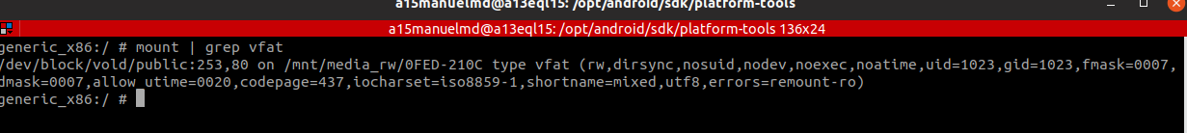
* E, ademais, observando o resultado indica:
  + A ruta completa na que se atopa o dispositivo SD-card:
  + /dev/block/vold/public:253,80
  + A ruta completa na que está montada a SD-card:
  + /mnt/media_rw/0FED-210C
  + O sistema de ficheiros co que está formatada a SD-card:
  + vfat
* **b.-** Dende dentro do dispositivo móbil, pega a captura de pantalla coa instrución, e o seu resultado, que permita coñecer en MiB o espazo que queda libre no punto de montaxe /data.

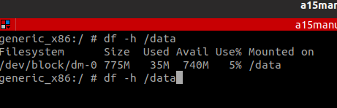

**2.- Facendo uso do Android Debug Bridge (ADB):**

* **a.-** Pega a captura de pantalla onde se vexan as instrucións necesarias para realizar o paso da lista de contactos do AVD facilitado ao AVD creado por ti.
  + Os dous dispositivos deben estar acendidos simultaneamente.
  + Pega unha captura onde se vexan os 2 AVDs accesos amosado as listas de contactos.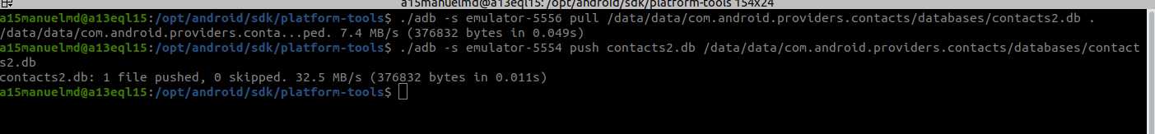
* 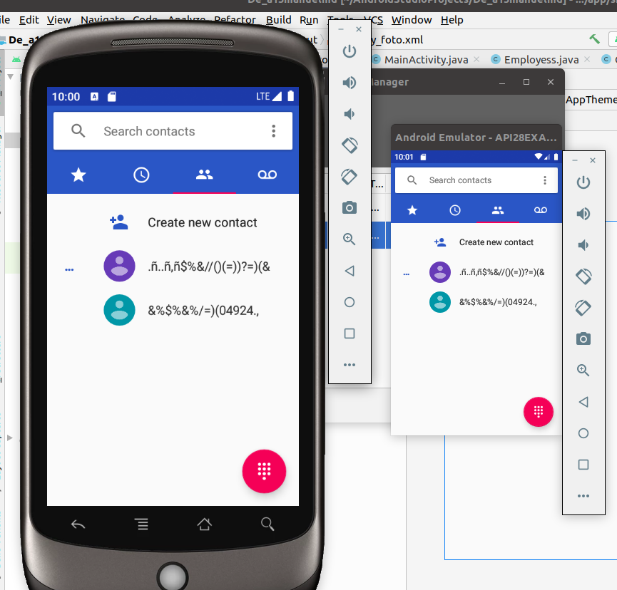
* **b.-** Coa axuda de **adb** instala a aplicación que se facilita para a proba.
  + Crea con LibreOffice un ficheiro ODT que conteña o teu nome e a data. Cópiao á SD CARD
  + Pega unha captura de pantalla coa instrución que permite instalar a aplicación.

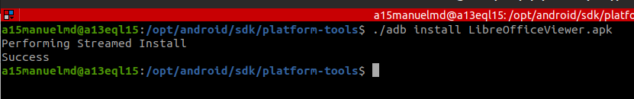

* + Pega unha captura de pantalla coa instrución que permite ver a copia do ficheiro ao dispositivo.
  + 
  + 
  + Pega unha captura da pantalla co AVD en horizontal onde se vexa o contido do ficheiro ODT.
  + 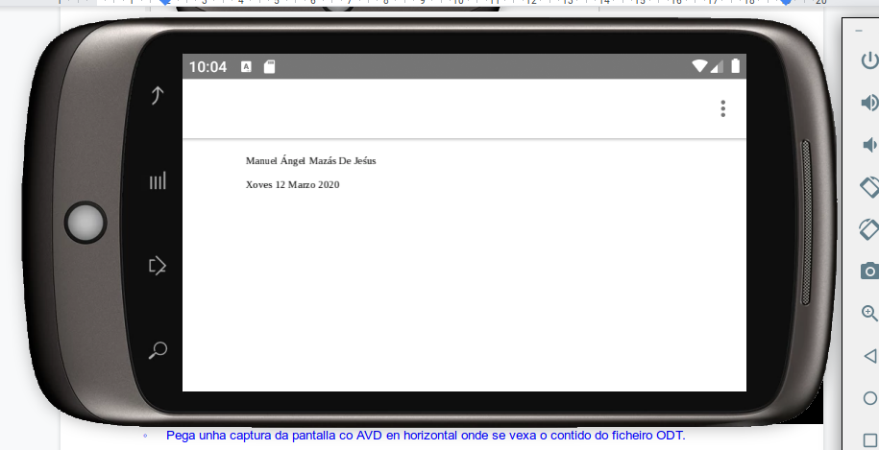

**Nome da aplicación e da activity*:*** DE_<Username>

Baseándose en:

A.- Modelo E-R:

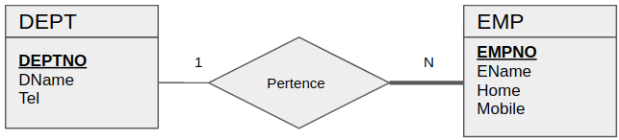

B.- Parte da información relativa aos Departamentos (DEPT) atópase nun ficheiro XML do tipo:

<https://informatica.iessanclemente.net/pmdm/dept.xml>

<depts>

<dept>

<deptno>10</deptno>

<dname>ACCOUNTS</dname>

</dept>

<dept>

<deptno>30</deptno>

<dname>SALES</dname>

</dept>

</depts>

Este ficheiro pode ir crecendo.

C.- A información relativa aos Empregados (EMP) atópase en ficheiros xml do estilo (Este ficheiro vai ir crecendo):

<https://informatica.iessanclemente.net/pmdm/emp.xml>

<emps>

<emp>

<empno>7782</empno>

<ename>CLARK</ename>

<tel type="home">111111111</tel>

<tel type="mobile">111111112</tel>

<deptno>10</deptno>

</emp>

<emp>

<empno>7739</empno>

<ename>MILLER</ename>

<tel type="home">222222222</tel>

<deptno>10</deptno>

</emp>

<emp>

<empno>7900</empno>

<ename>JAMES</ename>

<tel type="mobile">333333333</tel>

<deptno>30</deptno>

</emp>

<emp>

<empno>7902</empno>

<ename>FORD</ename>

<tel type="home">444444444</tel>

<tel type="mobile">444444445</tel>

<deptno>20</deptno>

</emp>

</emps>

**3.- Base de datos.**

* Realizar o necesario para crear a BD polo método que se desexe que creen todas as táboas asociadas ás entidades e relacións do modelo E-R anterior. Tamén se deben crear as clases asociadas cos métodos que se precisen para a realización desta proba.
* Ao entrar na aplicación débese descargar o xml asociado aos depts para comprobar se hai novos Depts e gardar eses novos datos na BD.

**4.- Descrición gráfica das vistas:**

|  |  |  |
| --- | --- | --- |
| **Vista** | **Acción** | **Idiomas:**  **Inglés por defecto.**  **Galego ou Español.** |
| Spinner: Departament | Amosará os nomes dos Depts que haxa na base de datos. |  |
| EditText: Phone | Phone (Todo o ancho do AVD). Por defecto valeiro.  Cor por defecto do texto: amarelo (buscar o código RGB en internet)  Pista: introduce your phone  Debe amosar o teléfono do Dept seleccionado. Debe poder modificarse. | x |
| Botón: Call | Se no edittext anterior hai un teléfono marcará e chama directamente ese número, noutro caso sairá un aviso indicando que se debe introducir un número de teléfono. | x |
| Botón: Save | Se se introduxo un nº de teléfono no campo anterior ou se modificou o existente. Gravará ese valor para o dept selecionado na Base de Datos.  Se o campo está baleiro debe sacar un aviso de que non hai valor no campo e non se pode gardar. |  |
| Botón: Employees | Ao premer no botón abrirase unha nova actívity para xestionar os empregados asociados ao Dept seleccionado. |  |
| Botóns: Audio / Vídeo /Photo | Escoller 2 opcións para implementar logo. |  |
| Listview: Employess | Amosará os datos dos empregados asociados ao Dept. selccionado. Usar un scroll. |  |
| Xirar o dispositivo | Ao xirar o dispositivo deben manterse **tódolos valores/estados das vistas.** |  |
| Recursos | Toda cor, texto e dimensións debe estar definido usando constantes a través de recursos XML. |  |

**Observación**

O non recollido e que o/a estudante vexa necesario implantar debe ser realizado por el/ela.

**5 – Preferencias**

**Descrición:**

A través dun menú na Action-Bar (“Cor”) debemos escoller a cor na que se amosará o número de telefono do EditText anterior: Phone.

As posibilidades de cor a escoller, de modo exclusivo (ou unha ou a outra) polo usuario da App son: Amarelo, Rosa e Azul (buscar o código RGB en internet).

As preferencias de cor aplicaranse de modo inmediato unha vez seleccionadas e preservaranse para a próxima vez que se inicie a aplicación tal e como quedaron configuradas cando se pechou a app.

**Observación**

O non recollido e que o/a estudante vexa necesario implantar debe ser realizado por el/ela.

**6 - Botón Call**

**Descrición:**

Cando se preme o **botón Call** débese chamar e marcar directamente ao teléfono que se introduxo na activity principal. Se non está cuberto o número de teléfono na activity principal non se chamará e avisarase mediante un Toast ao usuario que debe cubrir ese campo.

**Observación**

O non recollido e que o/a estudante vexa necesario implantar debe ser realizado por el/ela.

**7.- Botón Save**

**Descrición:**

Cando se preme o **botón Save** :

* Se existe valor no campo de teléfono gardarase na BD.
* Se non existe valor no campo de teléfono non se gardará nada na BD e avisarase da incidencia.

**Observación**

O non recollido e que o/a estudante vexa necesario implantar debe ser realizado por el/ela.

**8.- Botón Employees**

**Descrición:**

Cando se preme o **botón Employees** ábrese unha nova actívity que ten as seguintes vistas

|  |  |  |
| --- | --- | --- |
| **Vista** | **Acción** |  |
| Textview: Departament | Amosará o número e nome de dept seleccionado na actívity principal. |  |
| EditText: url | Onde se indicará a ruta ao ficheiro xml que contén os empregados.  Por defecto debe ter esta ruta:  <https://informatica.iessanclemente.net/pmdm/emp.xml> |  |
| Botón: Download/Save | Descargará os datos dos empregados contidos no ficheiro XML indicado na url anterior e e gardará na BD, **ollo, só os datos dos empregados asociados ao Dept. seleccionado.** |  |

**9- Multimedia**

Na activity principal usar botóns para xestionar dous tipos de multimedia.

Nunha carpeta na raíz da SD externa gravarase a multimedia:

* Fotos: MM/<nome_de_usuario_de clase>/Fotos
* Audios: MM/<nome_de_usuario_de clase>/Audios
* Vídeos: MM/<nome_de_usuario_de clase>/Videos

Crear unha activity para cada tipo de multimedia que permita almacenar información dese tipo. Usar un spinner en cada activity para poder seleccionar o que se desexa reproducir ou amosar do que se almacenou previamente.

**Observación**

O non recollido e que o/a estudante vexa necesario implantar debe ser realizado por el/ela.

**10.- Lisview Employees**

Amosará o lista dos empregados asociados ao Dept. seleccionado. Se non hai almacenado ningún empregado na BD para ese Dept non amosará nada.

Debe amosar para cada empregado: empno, name e os teléfonos que teña almacenados.

**Observación**

O non recollido e que o/a estudante vexa necesario implantar debe ser realizado por el/ela.

**11.- Employees to file**

Cada vez que se prema nun elemento da lista anterior:

* Amosarase un Toast coa poisición do elemento na lista e co contido dese elemento.
* Alacenarase os datos dese empregado nun ficheiro na memoria interna da App
  + Nome ficheiro: <deptno>_<posición do elemento pulsado na lista>.txt
  + Contido: os datos do elemento na lista.

**Observación**

O non recollido e que o/a estudante vexa necesario implantar debe ser realizado por el/ela.